平成28年1月発行　第172号



南河内普及だより

　富田林市・河内長野市・松原市・羽曳野市・藤井寺市・大阪狭山市・太子町・河南町・千早赤阪村

今年も実った！増加するエコ米の取り組み

消費者の安全安心志向の高まりから、農薬と化学肥料を慣行の半分以下とする「エコ農産物」への関心が高まり、ここ南河内管内でも多くの集団・個人が大阪エコ農産物認証を受け、栽培が行われています。管内の集団でのエコ米の取り組みは平成２２年度から始まりました。



▲エコ農産物認証マーク

集団でのエコ米栽培では、有機物主体の施肥を行うため、富田林市と河内長野市ではレンゲ、河南町はクローバーといったマメ科の緑肥作物をほ場に作付けし、化学肥料を使わない栽培に取り組みました。元肥、穂肥時の窒素施肥量や収穫期を見極めるため、ほ場巡回を年に数回実施し、適正な施肥量の把握等の技術指導を通じて、食味をはじめとした米品質の向上を図ってきました。

ＪＡ大阪南のあすかてくるでなどの直売施設でエコ米を販売するため、特に集団での栽培面積の拡大に生産者の皆さんと取り組んできた結果、富田林市の「東條ほんわか米生産部会(19名)」が約5.3ha、「河南町エコ米生産組合(13名)」が約2.5ha、河内長野市の「上高向地区農業活性化協議会(6名)」が約1haの計8.8haとなり、昨年に比べ、約１ha増加するなど、年々取り組みが進んでいます。

▲ エコ米栽培ほ場（富田林市）

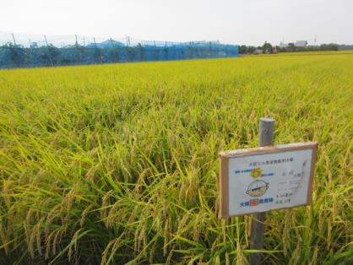

今年は、生育期の日照不足の影響もあり、収穫時期も昨年に比べ1週間から10日程度ずれ込み、また全体的にやや小粒傾向でしたが、特に大きな問題もなく、それぞれ地域ブランド米「東條ほんわか米“ひのちゃん”」、「水越米」、「高向ほたる米」として、主に管内ＪＡ直売所にて販売されています。

生産現場では、連作等による緑肥作物の生育への影響についての検証も行っており、来年に向けて、農の普及課ではこれからもエコ米栽培を支援していく予定です。

おめでとうございます！受賞者紹介！！

**☆大阪産（もん）五つの星大賞表彰事業**

大阪産（もん）の普及啓発やブランドイメージの向上に力を尽くされた優れた活動を表彰する大阪産(もん)五つの星大賞事業で、４１事業者の激戦を勝ち抜き、南河内から２組の農業者が表彰されました！

**・大阪産(もん)五つの星大賞　　ナカスジファーム**

**・大阪産(もん)PR大使賞　　 南河内FRUITIST**

**☆豊かなむらづくり全国表彰事業**

農林水産業の振興、生活環境の改善、地域文化の継承など、地域ぐるみで取り組まれているむらづくりの優良事例を表彰する「豊かなむらづくり全国表彰事業」で表彰されました！

**・近畿農政局長賞 ／ 日本政策金融公庫農林水産事業本部近畿地区統轄賞**

**東條地区農業活性化協議会**

南河内女性農業者紹介シリーズ

　その③　**折り紙付きの味！　新鮮で香り豊かな**

**“バジルソースづくり”に取り組んで**

**～藤井寺市　大村 成恵（おおむら なりえ）さん～**

大村成恵さんは、「じっとしていられない自分の性格にぴったり」な広告会社の営業職として１０年ほど働いた後、結婚を機に退職し、３人の子育てに忙しい毎日を送っていました。

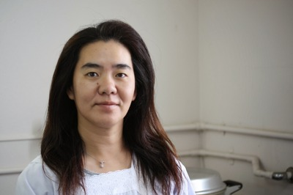

▲ 大村　成恵さん

転機は８年前。プログラマーをしていた夫の元昭さんと「畑に何を植えようか」と話していたとき、「バジルは？」という母の一言がきっかけで栽培を始めました。予想以上にバジルがたくさん出来たため、「自分達でつくって販売できるものがあれば」と以前から考えていた成恵さんは、即行動にうつしました。

パスタが大好きで会社勤めの時はランチでよく食べていた成恵さんにとって、市販のバジルソースは美味しいと思えず、「自分が本当に美味しいと思うものを作ろう」と加工品づくりを開始し、２０種類もの試作品を友達に配って点数をつけてもらい、「人気が高かったのは５番と７番」と今でもその番号を覚えているぐらい懸命に取り組み、試行錯誤を重ねて納得の味を完成させました。

「はじめは売り先もなく、売れ残った商品を処分するときは辛かった」と苦労もありましたが、持ち前の行動力で、加工技術やネット通販のノウハウを学ぶ研修会等に参加して商品に磨きをかけ、２年前には大阪産（もん）五つの星大賞も受賞し、農産物直売所やネットショップで販売を増やしてきました。年間８０回余り参加するイベントでは東京まで行くこともあります。

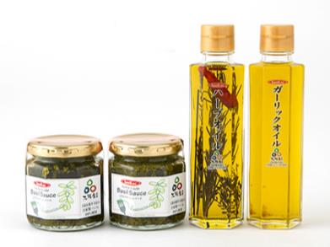

▲ こだわりの商品

「バジルソースの他、オイル（ガーリック、ハーブ）やギフトセットと商品が充実できたので、もっと全国的に知名度を高めてネットショップで売れる人気商品にしたい。生産者だから出来る、こだわりを持った栽培、加工品づくりにこれからも夫婦で取り組んでいきたい」と話してくれた成恵さん、益々の活躍が期待されます。

|  |
| --- |
|  |

農薬は正しく使いましょう！

農薬散布は、病害虫や雑草から農作物を守る上で効果的な手段ですが、使用方法を間違うと取り返しのつかないことになります…。使用前のラベル確認はもちろん、以下の３つのポイントにも気をつけて使用しましょう！

① 散布液は残らないように！

ラベルを確認し、栽培面積等から使用液量を正しく計算しましょう。残液が残ると、隣の作物にもついでに散布したくなりますが、作物ごとに農薬登録が異なるので、安易な散布は危険です。

② 周辺への飛散（ドリフト）に注意！

目的作物以外の作物に農薬がかかってしまうと、「食品衛生法違反」となるおそれがあります。隣の畑まで飛散することもあるので、特に風の強い日の農薬散布はやめましょう。

③ 防除日誌へ記帳しましょう！

　　農薬散布だけでなく、農作業の全てを記録しておくと、次年度以降の栽培の参考にもなります。

大阪府南河内農と緑の総合事務所　　　　　　　　平成28年1月発行　第172号

〒584-0031　富田林市寿町２－６－１　南河内府民センター内/TEL0721(25)1131 FAX0721(25)0425

ホームページ　http://www.pref.osaka.lg.jp/minamikawachinm/m_index/index.html

普及だよりは2700部作成し、一部当たりの単価は7.45円です。